Reconstituer la succession des paysages et des climats
au cours du temps à partir de l’étude des pollens fossiles.

Le pollen constitue une véritable « carte d’identité » pour un végétal. En effet la forme, la taille et les ornementations d’un grain de pollen permettent d’identifier de manière certaine l’espèce végétale qui l’a produit.

Il vous est proposé, en premier lieu ,d’ identifier les végétaux correspondants aux deux pollens présentés ci-dessous.
Pollen du végétal A |  |  | Pollen du végétal B
Microscope optique | Microscope électronique |  | Microscope optique | Microscope électronique
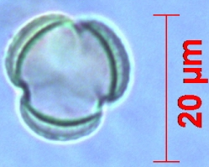 | 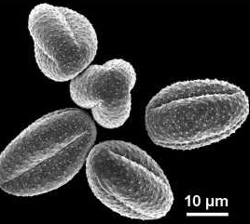 | Pore  Sillon | 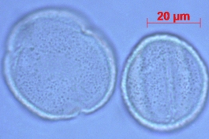 | 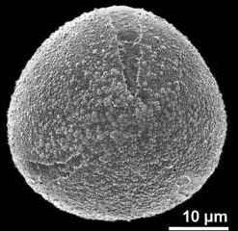

Ouvrir le logiciel PaléoBIOMES.

Cliquer sur  « Fichier »  puis  « Ouvrir une base de données » | 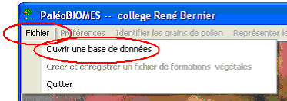
Cliquer sur « PollenEurop.mdb » ,  valider en cliquant sur  « Charger les données  du fichier »  puis cliquer sur  « OK ». | 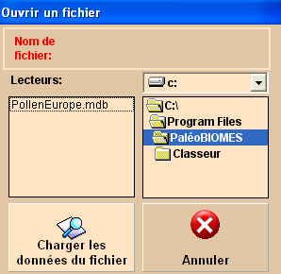
Cliquer sur  « Identifier les  grains de pollen » ,  puis cliquer sur  « Clé de détermination des grains de pollens ». | 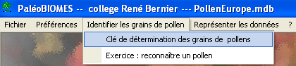
Identifiez les pollens A et B puis compléter les deux phrases suivantes :
Le pollen A est un pollen de
Le pollen B est un pollen de
Fermer la « fenêtre »
« Reconnaître les pollens »
Pour vérifier vos réponses cliquer sur  « Représenter les données »  puis sur  « Les caractéristiques  d’un taxon »  (Dans le cas présent, un taxon correspond à une espèce) | 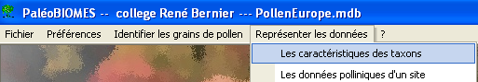
Cliquer sur le taxon identifié puis  sur « Pollen » afin de vérifier l’exactitude de votre réponse. Après vérification cliquer sur « fermer » | 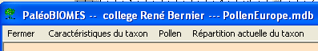
Les plantes ont des préférences climatiques. Selon le principe de l’actualisme on peut considérer qu’une espèce végétale qui exige actuellement un climat tempéré devait par le passé avoir les mêmes exigences climatiques. Par ailleurs, il est possible de dater précisément l’âge des grains de pollens fossiles.

En analysant les pollens fossiles des végétaux A et B et leur paléorépartition sur le territoire européen ,il apparaît possible de reconstituer un paysage et un climat du passé.

Cliquer sur le taxon correspondant au végétal A
pour faire apparaître les préférences climatiques de ce végétal
puis compléter le tableau 1
cliquer sur « fermer »
Refaire le même travail avec le taxon correspondant au végétal B
puis compléter le tableau 1
cliquer sur « Fermer ».
Cliquer sur  « Représenter les données »  puis sur les  « Les données  polliniques d’un site » | 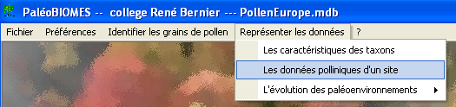
Cliquer sur la  station italienne de Monticchio cliquer ensuite sur  « sélectionner »  et  « sélectionner les pollens  à représenter »  Puis sélectionner les noms des  deux végétaux correspondants  aux pollens A et B .  Enfin cliquer sur  « Diagramme pollinique » | 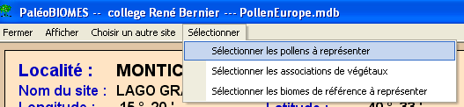  

Que montre ce diagramme ?

Connaissant les préférences climatiques de ces deux végétaux que pouvez-vous en conclure quant à l’évolution du climat dans cette région au cours des derniers 16000 ans ?

Fermer le diagramme  Puis cliquer sur  « choisir un autre site » | 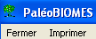
 | 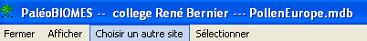
Cliquer sur la station bulgare de Blagoevgrad
cliquer ensuite sur « sélectionner »
et « sélectionner les pollens à représenter »
Puis sélectionner le nom des deux végétaux correspondants aux pollens A et B .
Enfin cliquer sur« Diagramme pollinique »

Ce nouveau diagramme confirme -t-il votre précédente conclusion ?

Fermer le diagramme

Puis cliquer sur
« choisir un autre site »
Cliquer sur la station anglaise de Thetford
cliquer ensuite sur « sélectionner »
et « sélectionner les pollens à représenter »
Puis sélectionner le nom des deux végétaux correspondants aux pollen A et B .
Enfin cliquer sur« Diagramme pollinique »

Comparez ce nouveau diagramme aux deux précédents. Quelle information nouvelle apporte-t-il ?

